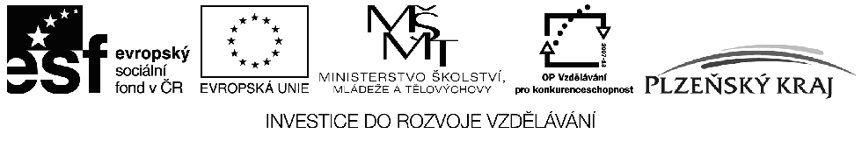

VÝSLEDKY VÝBĚROVÉHO PROCESU ŽÁDOSTÍ O POSKYTNUTÍ FINANČNÍ PODPORY Z OP VK PŘEDLOŽENÝCH V RÁMCI 4. KOLA VÝZVY PLZEŇSKÉHO KRAJE – OBLAST PODPORY 3.2 PODPORA DALŠÍHO VZDĚLÁVÁNÍ V PLZEŇSKÉM KRAJI

Seznam vybraných projektů k financování

Registrační číslo projektu | Název projektu | Žadatel | IČ | Schválená finanční podpora v Kč
CZ.1.07/3.2.02/04.0004 | Nové b-learningové kurzy jako nástroj prohlubování kvalifikace IT odborníků Plzeňského kraje | Integra-IT a. s. | 28363990 | 3 590 348,24
CZ.1.07/3.2.02/04.0009 | Centrum celoživotního vzdělávání Klatovy | Vyšší odborná škola, Obchodní akademie, Střední zdravotnická škola a Jazyková škola s právem státní jazykové zkoušky, Klatovy, Plánická 196 | 61781771 | 2 488 773,40
CZ.1.07/3.2.02/04.0010 | Nové poznatky  v syndromu CAN  a interdisciplinární spolupráce | ACADEMIA IREAS, o. p. s. | 27197484 | 1 933 220,00
CZ.1.07/3.2.02/04.0019 | E-TECH (e-learning ke zkvalitňování nabídky dalšího vzdělávání  pro technické obory IT a elektro) | HIGH VOLTAGE  s. r. o. | 25484168 | 1 909 789,88
CZ.1.07/3.2.02/04.0031 | Podpora kvality dalšího vzdělávání  v Plzeňském kraji | Západočeská univerzita v Plzni | 49777513 | 1 001 292,42
CZ.1.07/3.2.02/04.0032 | Příprava pokrmů  a moučníků  z regionálních potravin | Úhlava, o. p. s. | 26343657 | 2 124 482,62
CZ.1.07/3.2.02/04.0042 | Vzdělávání  pro samostatný rozvoj a růst konkurenceschopnosti | Regionální hospodářská komora Plzeňského kraje | 48365556 | 1 806 995,36
CZ.1.07/3.2.02/04.0018 | Vzdělávací program pro finanční útvary podniků v Plzeňském kraji | CONTRAST CONSULTING PRAHA, spol. s r. o. | 62912348 | 2 279 802,68
CZ.1.07/3.2.02/04.0017 | Řízení znalostí pomocí kvalifikovaných lektorů | Top Lektoři.cz  s. r. o. | 28882130 | 2 491 959,60
CZ.1.07/3.2.02/04.0036 | Vzdělávací program energie a energetické úspory | PORSENNA o. p. s. | 27172392 | 1 429 633,63
CZ.1.07/3.2.02/04.0002 | Vzdělávání výhodou - Moderní a efektnivní firma v 21. století | Dům techniky Plzeň, s. r. o. | 47715812 | 1 472 465,36
CZ.1.07/3.2.02/04.0034 | Podpora vzdělávací nabídky v oblasti managementu kvality | 1. ELVIT, s. r. o. | 49903314 | 3 074 595,89
CZ.1.07/3.2.02/04.0045 | Podpora dalšího vzdělávání v oblasti cestovního ruchu  a sociální péče  v Plzeňském kraji | Místní akční skupina Český les, o. s. | 26679973 | 3 720 783,67
CZ.1.07/3.2.02/04.0030 | Další vzdělávání nelékařských zdravotnických pracovníků  v Plzeňském kraji | Koordinační  a informační středisko pro osoby se zdravotním postižením a seniory, o. p. s. | 28230779 | 2 834 387,38
CZ.1.07/3.2.02/04.0007 | Zpracování vzdělávacích programů a vyškolení lektorů pro oblast laserových technologií | PYRGOS, spol. s r. o. | 61774723 | 4 475 664,36
CZ.1.07/3.2.02/04.0001 | Ekonomická  a finanční gramotnost | Dům techniky Plzeň, s. r. o. | 47715812 | 1 399 508,32

